**Проект физкультурно-оздоровительной направленности**.

**Воспитатель**: Юдина Ольга Александровна

**Продолжительность:** проектреализуетсяссентябряпомай

**Участники проекта**: дети подготовительной группы, воспитатель.

**Актуальность проекта**: Тотальное ухудшение состояния здоровья детского населения является одной из самых острых проблем состоящих перед обществом. Решение проблем снижения общей заболеваемости возможно при правильной организации воспитательной и оздоровительной работы, проведение неотложных мер по профилактике отклонений в состоянии здоровья детей.

Основной задачей физического воспитания детей в нашем ДОУ «Колокольчик» является:

• улучшение состояния здоровья и физического развития;

• расширение функциональных возможностей развивающегося организма;

• формирование двигательных навыков.

**Обоснование проблемы:**

- неосведомленность родителей о важности совместной двигательной деятельности с детьми.

- недостаточность знаний родителей о физических навыках и умениях детей данного возраста.

- нежелание родителей организовывать двигательную деятельность с детьми.

- невнимание родителей к здоровому образу жизни в семье.

Возраст детей, на которых рассчитан проект: 6-7-й год жизни.

**Целью** реализации физкультурно-оздоровительного направления является:

- охрана и укрепление физического и психического здоровья через приобщение ребёнка к здоровому образу жизни;

- охрана личного здоровья и бережное отношение к здоровью окружающих.

- вызвать эмоционально-положительное отношение к играм, спортивным упражнениям, соревнованиям, к занятиям спортом, к совестным прогулкам на природу детей, родителей, воспитателей.

 - устанавливать тесную взаимосвязь родителей и воспитателей в воспитании здорового образа жизни.

**Задачи**:

1. Дать представление родителям о значимости совместной двигательной деятельности с детьми.

2. Расширить знания родителей о физических умениях и навыках детей.

3. Способствовать созданию активной позиции родителей в совместной двигательной деятельности с детьми.

4. Заинтересовать родителей укреплять здоровый образ жизни в семье.

5. Обогащать представления детей о витаминах, их роли в жизни человека.

6. Воспитывать осознанное отношение их своему здоровью.

Значительная доля ответственности в физкультурно-оздоровительном направлении лежит на родителях, которые не учитывают должным образом функциональные возможности детей, образ жизни ребёнка.

Ребёнок должен иметь нормальный режим дня, хорошо высыпаться,

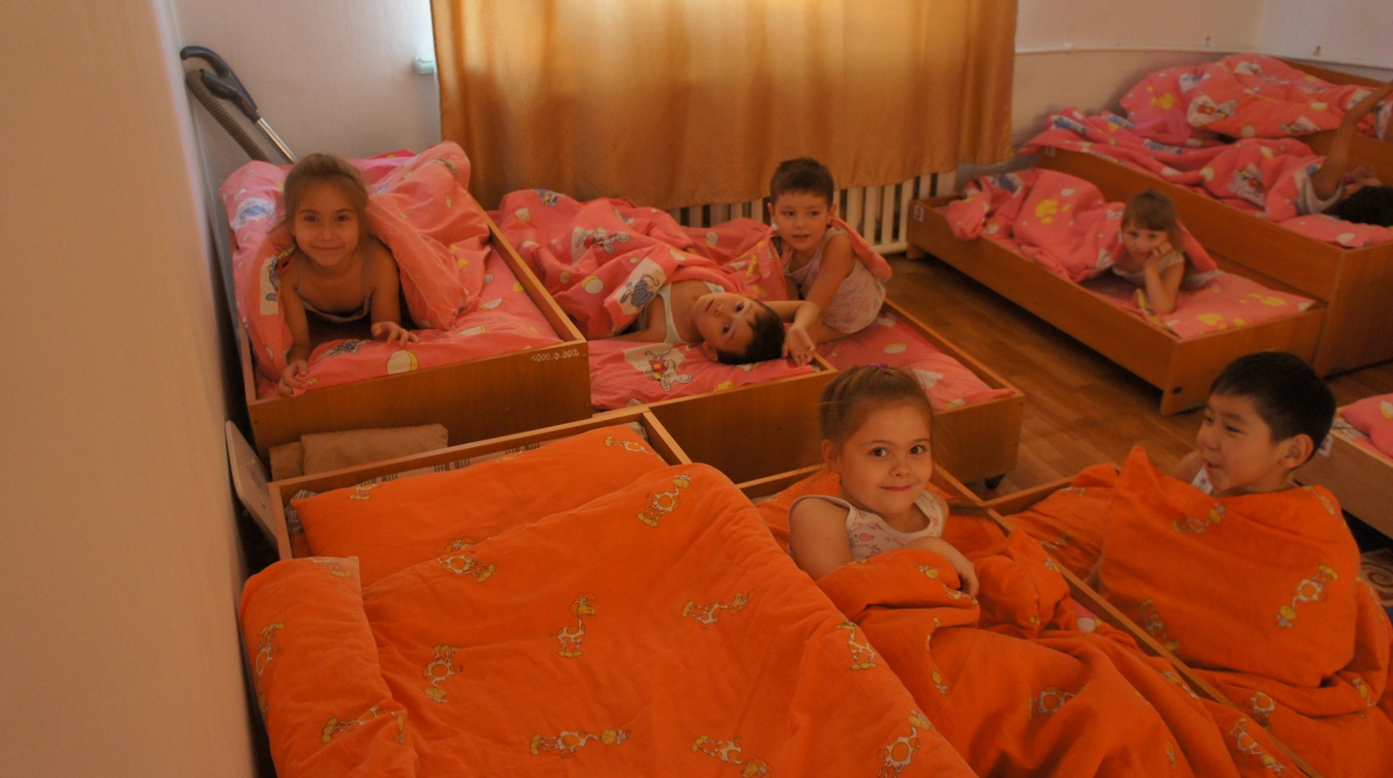должен быть исключён просмотр телевизионных передач в позднее время. Отсутствие двигательной нагрузки, пристрастие к сидячим или компьютерным играм снижают тренированность мышц, приводя к нарушению мышечного тонуса и, как следствие, к нарушению осанки. А недостаточное пребывание на свежем воздухе приводит к гипоксии.

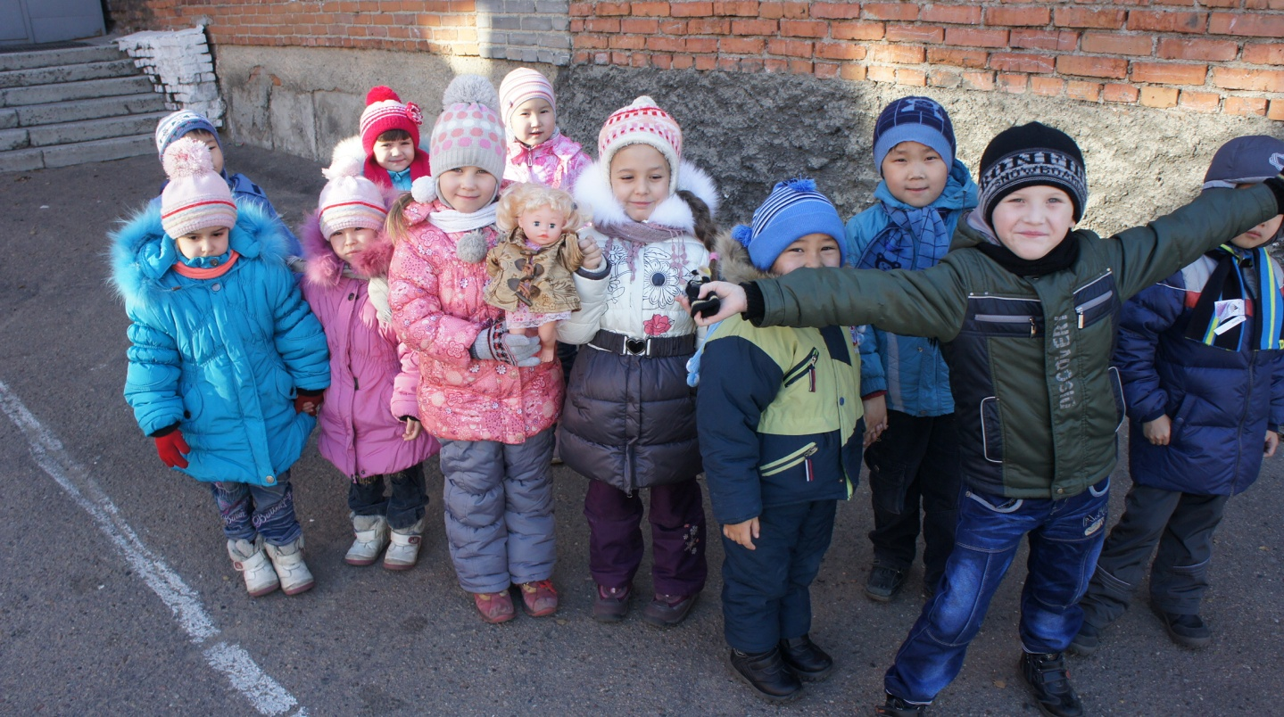

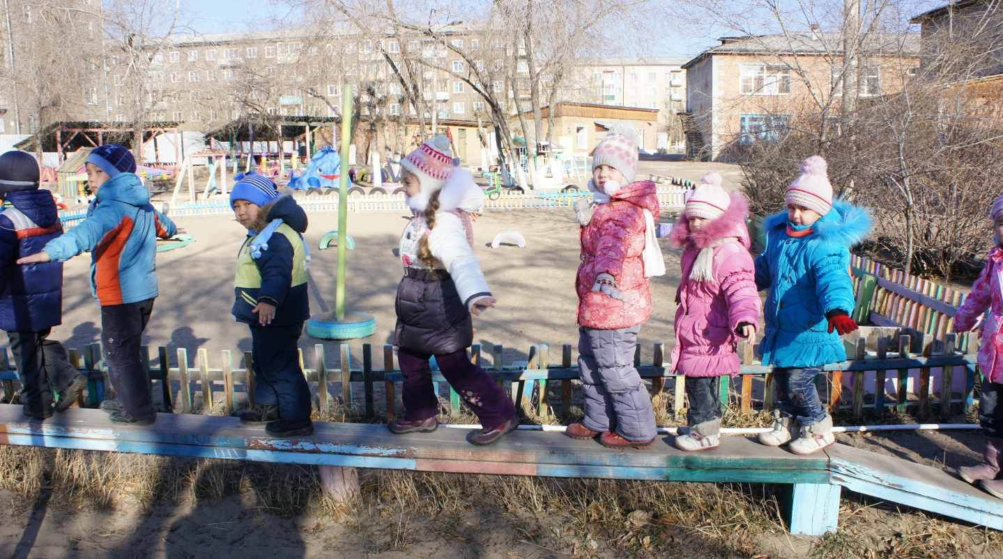

Не регулярное питание, употребление продуктов с большим количеством пищевых красителей и ароматизаторов (газированные напитки),

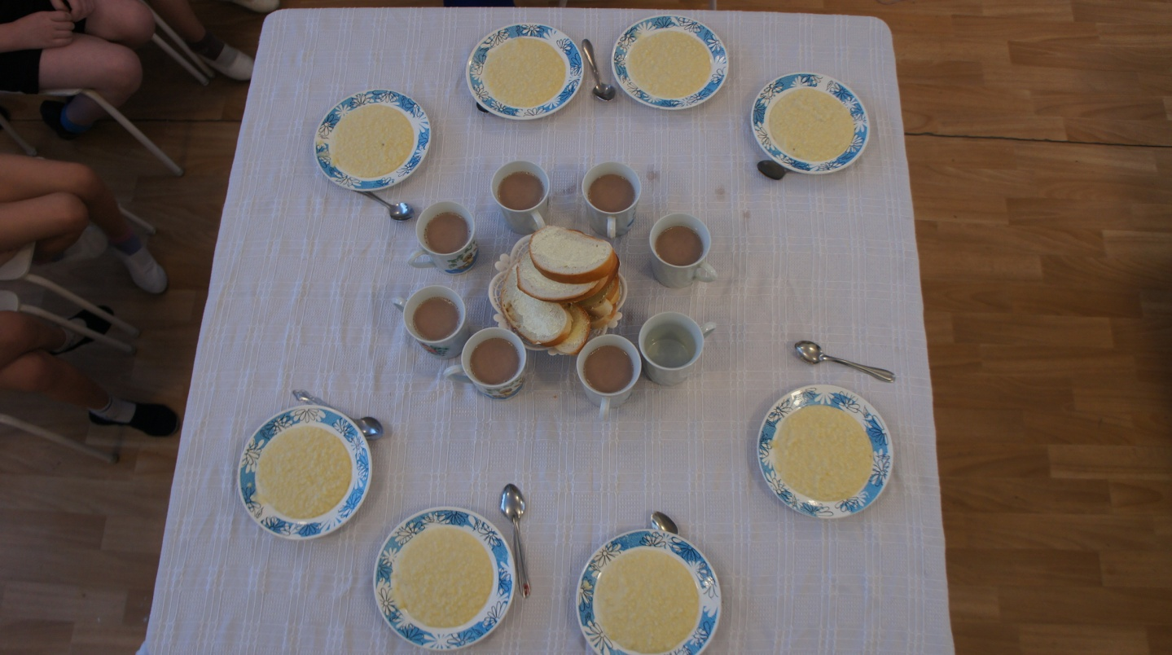несбалансированное питание, недостаточное употребление фруктов и овощей приводят к раннему поражению желудочно-кишечного тракта.

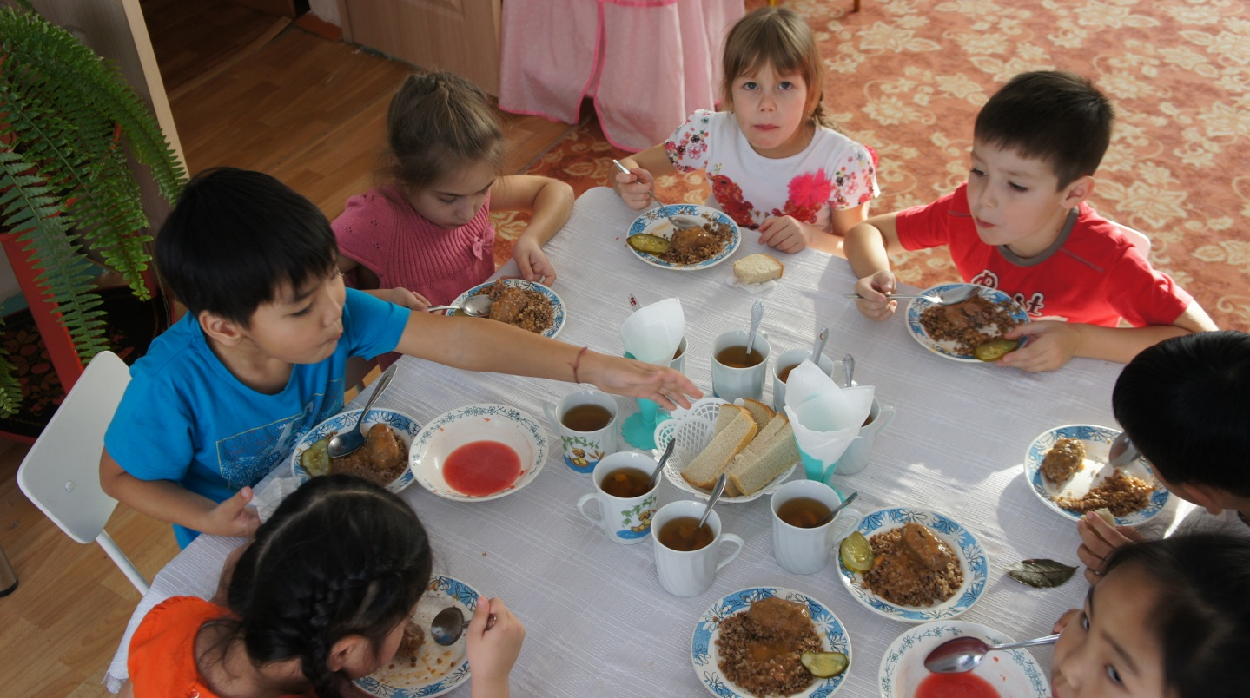

Педагоги не в состоянии решить эту проблему без помощи медицинских работников, родителей и родственников ребёнка.

Гимнастика, физические упражнения, ходьба должны прочно войти в

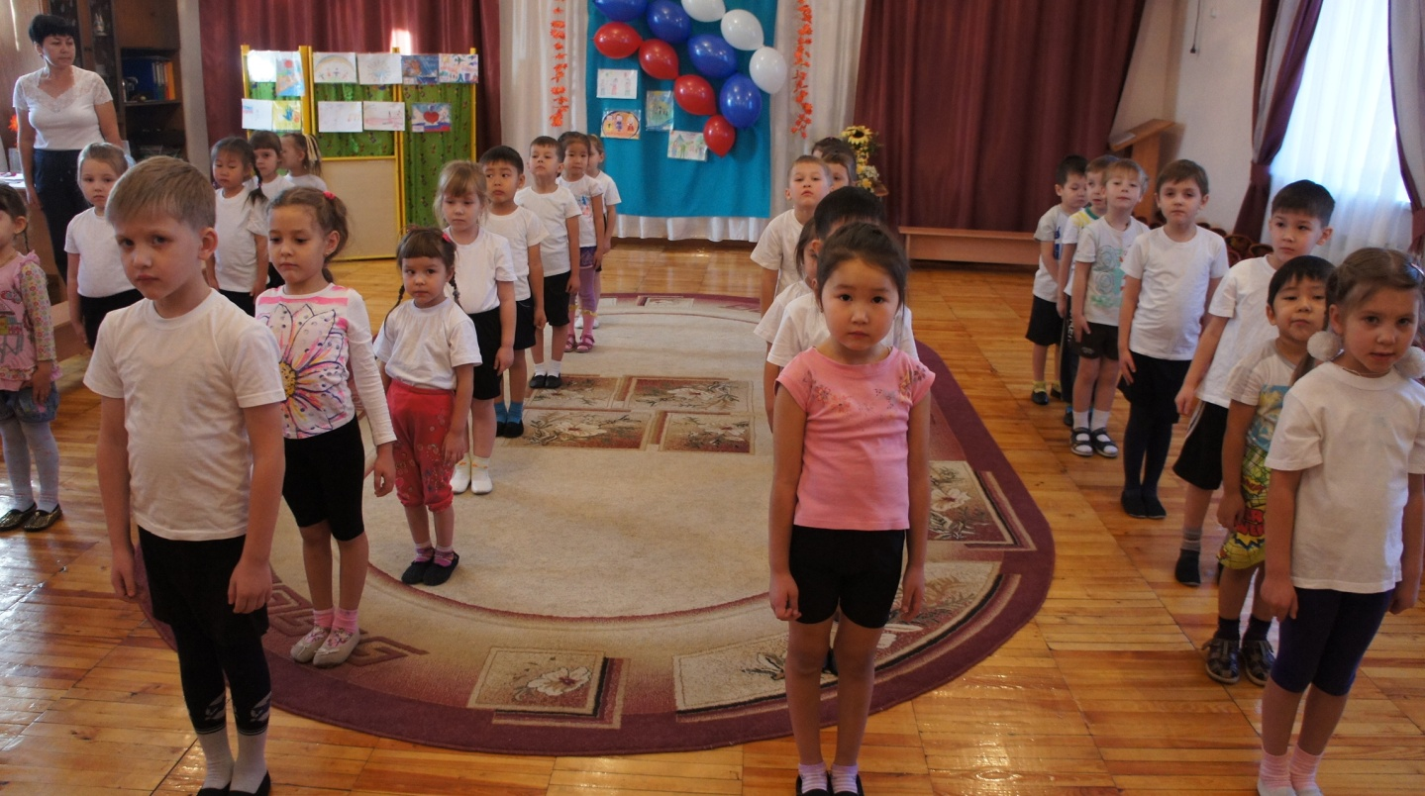повседневный быт каждого кто хочет сохранить работоспособность, здоровье, полноценную и радостную жизнь.

**Ожидаемые результаты**:

- понимание здоровья как приоритетной ценности всеми субъектами образовательного процесса

- снижения уровня заболеваемости и травматизма воспитанников

- владение детьми основами гигиенической культуры

- сформировать начальные представления у детей о здоровом образе жизни

**Перспективный план реализации проекта “Азбука здоровья”**

**Сентябрь**

1. Познавательное занятие “Что такое здоровье? ”.

Задачи:

- систематизировать знания детей о составляющих понятия “здоровье”

- воспитывать чувство ответственности за своё здоровье.

2. Познавательная беседа ““Гигиена - залог здоровья! ”

Задачи:

- формировать представление о значении соблюдения гигиены в жизни людей.

- воспитывать навыки гигиены.

3. Спортивное развлечение “ Кто спортом занимается, тот силы набирается”

Задачи:

- пропаганда активного, здорового семейного отдыха.

- создание условий для тесного продуктивного сотрудничества между родителями и педагогами в воспитании детей.

**Октябрь**

1. Познавательное занятие “Как устроено тело человека”

Задачи

- познакомить детей со значением скелета и внутренних органов для жизнедеятельности человека.

- воспитывать осознанное отношение к физическим упражнениям.

2. Познавательная беседа “Одежда и здоровье”.

Задачи:

- познакомить с понятием температуры тела человека и опасностями переохлаждения и перегрева.

- воспитывать осознанное отношение к подбору одежды по погоде.

3. Спортивный досуг “Знай своё тело”

Задачи:

• Закрепить ранее полученные представления о значение скелета и других органов для жизнедеятельности человека.

• Воспитывать любовь и осознанное отношение к выполнению упражнений и игр, которые наиболее полезны для развития мускулатуры.

**Ноябрь**

1. Познавательное занятие “Твоё питание - твоё здоровье”

Задачи:

- дать детям знания о полезных и не очень полезных продуктах.

- формировать представление о том, что для роста и здоровья необходимо правильно питаться.

- воспитывать ответственность за своё здоровье

2. Экскурсия на кухню детского сада “И вкусно, и полезно! ”.

Задачи:

- закреплять представление детей о значимости сбалансированного питания.

- воспитывать осознанное отношение к результатам труда других людей.

3. Совместная деятельность “Карта полезных продуктов”

Задачи:

- систематизировать полученные знания о полезных продуктах.

- воспитывать умение применять полученные знания.

**Декабрь**

1. Познавательное занятие “Живительные силы”

Задачи:

- рассказать детям о значимости и важности воды для организма.

- воспитывать необходимость соблюдения санитарных норм при употреблении воды в пищу.

2. Сочинение сказок, загадок, стихов о воде.

Задачи:

- развитие речи, сочинительской деятельности.

- воспитание культуры речи.

3. Совместная деятельность: Коллаж “В чём содержится вода”..

Задачи:

- систематизировать полученные ранее знания детей о воде.

- воспитывать познавательный интерес.

**Январь**

1. Познавательное занятие “Вита - значит, жизнь”

Задача:

- познакомить детей с происхождением слова “витамин”.

- дать понятие об основных витаминах (“А”, “В”, “С”, “Д”, “Е”)

- воспитывать осознанное отношение к своему здоровью.

2. Речь и речевое общение. Изготовление книг самоделок “Вкусные истории в стране витаминов” (составление книги рецептов) .

Задачи:

- развивать умение применять знания в новых условиях.

- воспитывать творческие способности.

3. Познавательная беседа “Что необходимо для роста и зрения? ”

Задачи:

- познакомить детей с витамином А.

- дать представление о том, вы каких продуктах его содержание наиболее высоко и как он положительно влияет на организм.

**Февраль**

1. Познавательное занятие “Где живут витамины “В” и “Д”? ”

Задачи:

- познакомить с ролью витаминов “В”, “Д” для нормальной жизнедеятельности.

- воспитание необходимости употреблять в пищу продукты, содержащие данные витамины.

2. Экскурсия в аптеку.

Задачи:

- познакомить детей с работой аптеки.

- расширять кругозор детей о витаминах.

- воспитывать культуру поведения.

3. Сюжетно- ролевая игра “Аптека”

Задачи:

• Закреплять представление о работе аптеки.

• Воспитывать уважение к представителям данной профессии.

**Март**

1. Познавательное занятие “Витамин “Неболейка” (витамин “С”).

Задачи:

- познакомить с ролью витамина “С”.

- воспитание необходимости употреблять в пищу продукты, содержащие данные витамины.

2. Сюжетно - ролевая игра “Кафе”

Задачи

- развитие потребности в полезной пище.

- обогащение социального опыта.

- воспитание навыков культуры поведения.

3. Изобразительная деятельность “Друзья Неболейки”.

Задачи:

- развитие навыков рисования пластилином лепки

- воспитание аккуратности, умение доводить начатое дело до конца.

**Апрель**

1. Познавательное занятие Наши зелёные друзья”

Задачи:

- познакомить детей с некоторыми лекарственными растениями, используемых для лечения заболеваний (лимон, мята, петрушка, календула, укроп)

- воспитывать осознанное отношение к употреблению в пищу лекарственных растений.

2. Познавательная беседа “Аптекарский огород”

Задачи:

- уточнять и расширять представления детей о том, что необходимо для посадки и роста растений (условия, оборудование)

- воспитывать трудолюбие.

3. Экспериментальная деятельность “Что нам надо для роста? ”.

Задачи: Расширить знание детей о необходимых условиях выращивания лекарственных растений.

**Май**

1. Праздник “Азбука здоровья”

Задачи:

- подведение итогов проекта “Азбука здоровья”.

- воспитание чувства ответственности за своё здоровье и необходимости заботиться о нём.

- создание условий для сотрудничества педагогов и родителей в воспитании детей.

2. Выставка детских работ “Азбука здоровья”

Задачи: Знакомство родителей с работами своих детей, выполненных в рамках проекта “Азбука здоровья”.



